2025广州国际自有品牌展邀请函
概览
作为意大利博洛尼亚国际自有品牌展（Marca by BolognaFiere）的中国姊妹展，Marca China在2025年迎来全面升级，移师广州。第四届广州国际自有品牌展（Marca China Private Label Fair，简称“Marca China”）将于2025年9月25日至26日在广州保利世贸博览馆隆重举办。

Marca China本次携双展同时登陆广州。其中广州食品自有品牌展展示休闲食品及饮品、农副产品、方便食品、冷藏冷冻产品及生鲜；广州日用品自有品牌展展示家居日用品、美容个护、宠物用品、包装与设计。展会总面积达20,000平方米，邀请超过500家优质生产制造商、贴牌代工企业和源头厂商参展，并吸引20,000多名专业观众齐聚一堂。展会现场将举办多场行业会议、各类主题展区及买家对接活动，并邀请多国的自有品牌专业买家和行业专家，推动国际层面的交流与合作。

作为自有品牌国际化精品展会，Marca China 致力于成为中国自有品牌领域首选平台，持续推动零供关系的战略转型，为行业注入新的活力和增长动力。

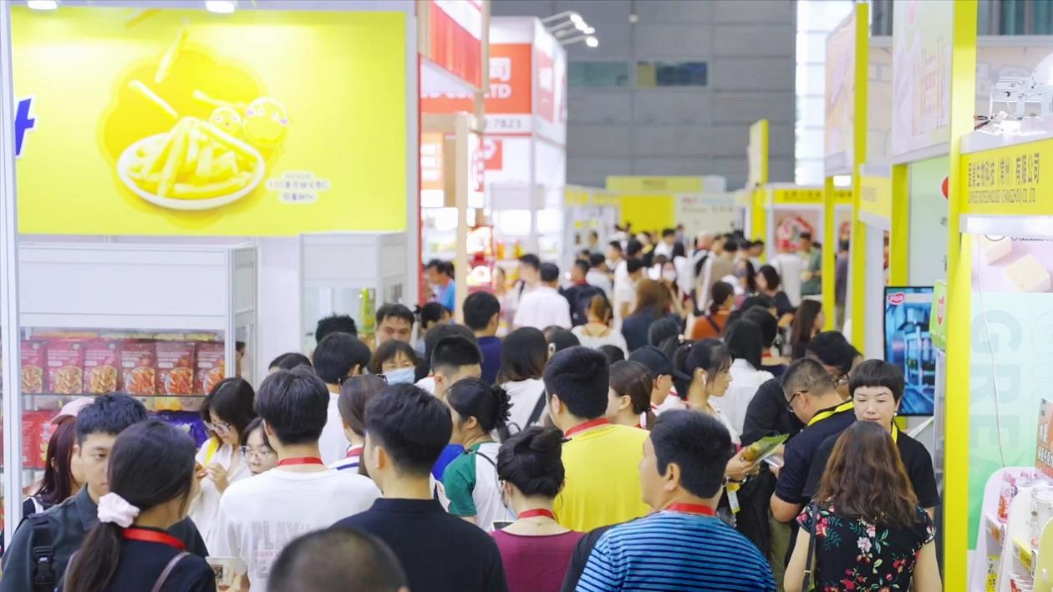
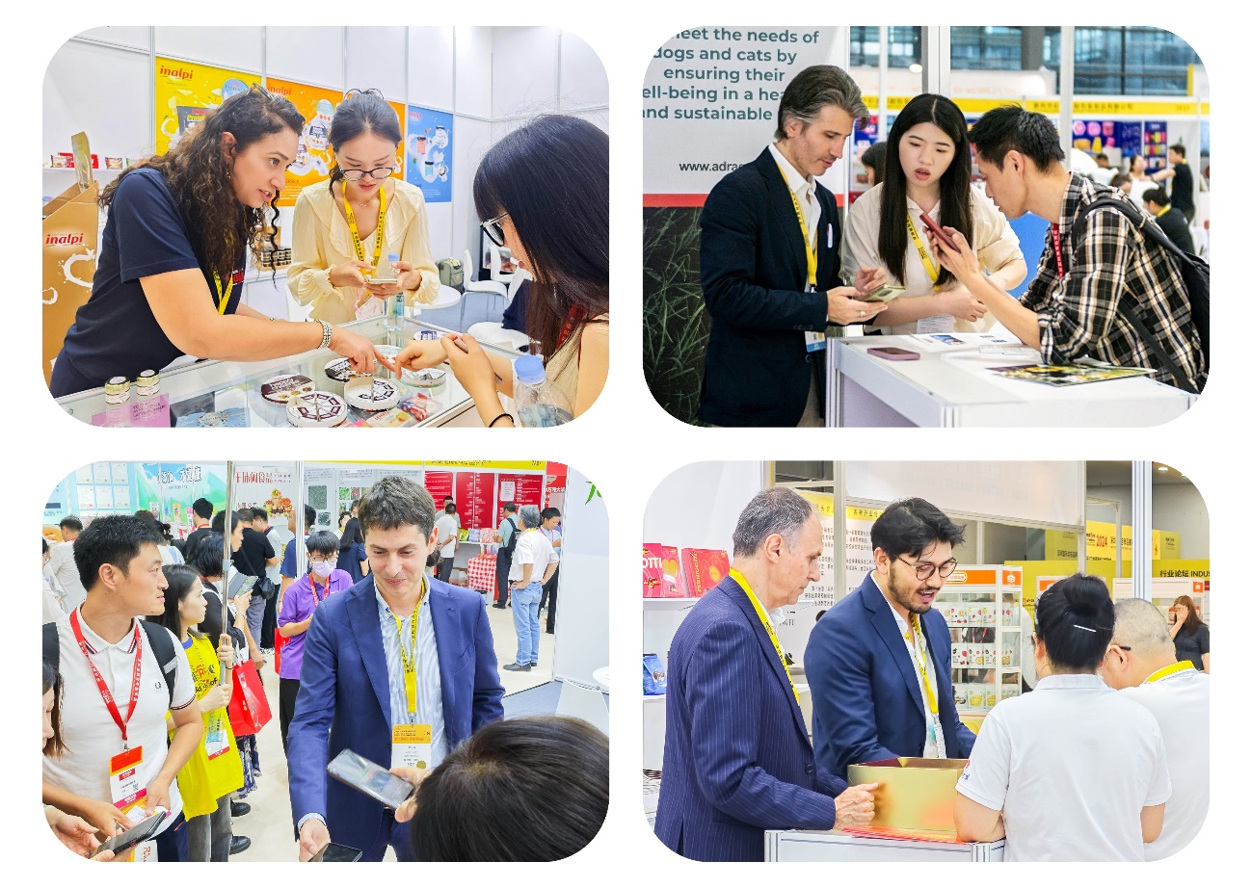

展会名称
CN全称：广州国际自有品牌展
EN全称：Marca China Private Label Fair
简称：Marca China

展会时间
6月25日-6月26日

展会地点
广州保利世贸博览馆
地址：广州市海珠区新港东路1000号

展会规模
展商 500+
面积 20,000平方米
观众 20,000+

展品类别
休闲食品及饮品
农副产品
方便食品
冷藏冷冻产品及生鲜
家居日用品
美容个护
宠物用品
包装与设计

参展企业：制造商、生产商、加工商、经销商、代理商

观众分类
零售商、品牌商、专业店、电商/MCN、代理/经销/批发商、进出口商、酒店/餐饮、其他

同期活动
Marca Mart 精品超市
Marca Mart精品超市以“超市货架”的形式集中展示来自零售商、品牌商的自有品牌精品，把握国内外最新动向及趋势，提供沉浸式消费场景体验。

电商专区
汇集头部电商平台、私域平台、直播基地、MCN机构、电商直播及大团长选品会，共同探寻电商营销新解法

行业论坛
邀请国内外行业专家，共享国际资讯，共话行业前景。

主办方
博罗那展览（上海）有限公司
广东省连锁经营协会

联合主办方
广东省食品流通协会
广州市食品安全协会
中国轻工工艺品进出口商会
广东省日化商会

联系方式
博罗那展览（上海）有限公司
Chloe Zhang
Tel: 13621989825
Email: chloe.zhang@bfchina.net

